**Лабораторна робота № 3**

**НАЛАГОДЖЕННЯ ТА ДОСЛІДЖЕННЯ РОБОТИ ТЕХНОЛОІЇ VLAN НА ОСНОВІ ГРУПУВАННЯ ПОРТІ ТА ТРАНКОВИХ ПРОТОКОЛІВ У МЕРЕЖІ НА БАЗІ КОМУТАТРІВ CISCO**

**Мета заняття:** ознайомитися з особливостями функціонування та налагодження роботи технології VLAN на основі групування портів на обладнанні Cisco; отримати практичні навички налагодження, моніторингу та діагностування роботи VLAN, побудованих з використанням групування портів у мережі, побудованій на базі обладнання Cisco; дослідити процес роботи технологій VLAN на основі групування портів та процеси передачі даних у побудованій мережі.

1. У середовищі програмного симулятора/емулятора створити проект мережі, яка складається із трьох комутаторів (рис. 13) та не менше ніж 12 робочих станцій користувачів, які будуть входити до трьох різних VLAN. До одного з коммутаторів (табл. 6) підключається робоча станція керування WS_MGMT, для якої створюється окрема VLAN. При побудові звернути увагу на вибір моделей комутаторів, мережних модулів та адаптерів, а також мережних з’єднань. Для побудованої мережі заповнити описову таблицю, яка аналогічна табл. 2. У описовій таблиці зазначити належність робочих станцій до відповідних VLAN

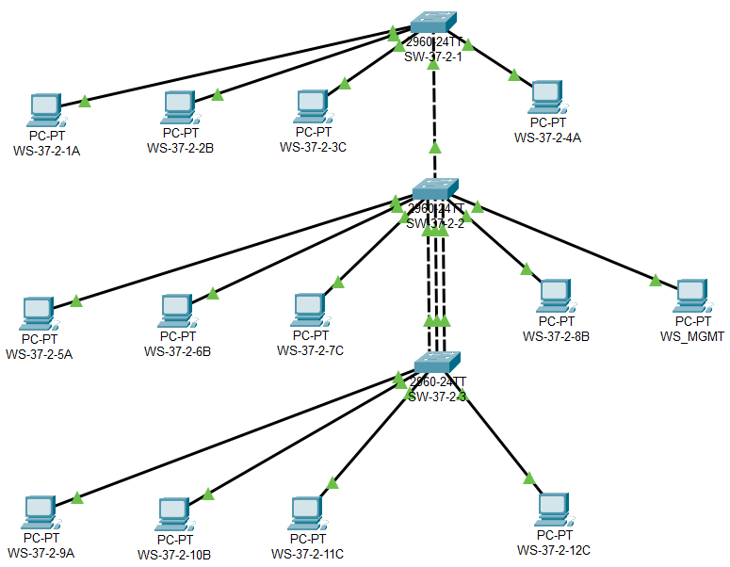

2. Розробити схему адресації пристроїв мережі. Для цього скористатися даними табл. 5. Результати навести у вигляді таблиці, яка аналогічна табл. 3.

|  |  |  |  |  |  |
| --- | --- | --- | --- | --- | --- |
| Мережа/ Пристрій | Інтерфейс/Мережний адаптер/Шлюз | MAC-адреса | ІР-адреса | Маска | Пре фікс |
| Мережа | - | - | 192.37.2.0 | 255.255.255.128 | /25 |
| Комутатор SW-37-2-1 | Інтерфейс Vlan 902 | 00-D0-58-46-26-01 | 192.37.2.21 | 255.255.255.128 | /25 |
| Шлюз за замовчуванням | - | 192.37.2.127 | - | - |
| Комутатор SW-37-2-1 | Інтерфейс Vlan 902 | 00-0C-CF-1D-BD-01 | 192.37.2.22 | 255.255.255.128 | /25 |
| Шлюз за замовчуванням | - | 192.37.2.127 | - | - |
| Комутатор SW-37-2-1 | Інтерфейс Vlan 902 | 00-D0-58-46-26-01 | 192.37.2.23 | 255.255.255.128 | /25 |
| Шлюз за замовчуванням | - | 192.37.2.127 | - | - |
| WS-37-2-1A | Мережний адаптер | 00-0A-CF-1B-BD-01 | 192.37.2.1 | 255.255.255.128 | /25 |
| Шлюз за замовчуванням | 00-D0-58-46-26-01 | 192.37.2.127 | - | - |
| WS-37-2-2A | Мережний адаптер | - | 192.37.2.2 | 255.255.255.128 | /25 |
| Шлюз за замовчуванням | 00-0C-CF-1A-BD-01 | 192.37.2.127 | - | - |
| WS-37-2-3A | Мережний адаптер | 00-A1-38-21-26-01 | 192.37.2.3 | 255.255.255.128 | /25 |
| Шлюз за замовчуванням | - | 192.37.2.127 | - | - |
| WS-37-2-4B | Мережний адаптер | 00-0C-CF-1D-BD-01 | 192.37.2.4 | 255.255.255.128 | /25 |
| Шлюз за замовчуванням | 00-D0-58-46-26-01 | 192.37.2.127 | - | - |
| WS-37-2-5B | Мережний адаптер | - | 192.37.2.5 | 255.255.255.128 | /25 |
| Шлюз за замовчуванням | 00-0C-CF-1D-BD-01 | 192.37.2.127 | - | - |
| WS-37-2-6B | Мережний адаптер | 00-D1-12-36-46-12 | 192.37.2.6 | 255.255.255.128 | /25 |
| Шлюз за замовчуванням | - | 192.37.2.127 | - | - |
| WS-37-2-7C | Мережний адаптер | 00-12-GF-AD-AC-21 | 192.37.2.7 | 255.255.255.128 | /25 |
| Шлюз за замовчуванням | 00-D0-58-46-26-01 | 192.37.2.127 | - | - |
| WS-37-2-8C | Мережний адаптер | - | 192.37.2.8 | 255.255.255.128 | /25 |
| Шлюз за замовчуванням | 00-0A-CF-1B-BD-01 | 192.37.2.127 | - | - |
| WS-37-2-9C | Мережний адаптер | 00-D0-58-46-26-01 | 192.37.2.9 | 255.255.255.128 | /25 |
| Шлюз за замовчуванням | 00-0A-CF-1B-BD-01 | 192.37.2.127 | - | - |
| WS-37-2-10C | Мережний адаптер | 00-12-GF-AD-AC-21 | 192.37.2.10 | 255.255.255.128 | /25 |
|  | Шлюз за замовчуванням | 00-D0-58-46-26-01 | 192.37.2.127 | - | - |
| WS-37-2-11C | Мережний адаптер | - | 192.37.2.11 | 255.255.255.128 | /25 |
|  | Шлюз за замовчуванням | 00-0A-CF-1B-BD-01 | 192.37.2.127 | - | - |
| WS-37-2-12C | Мережний адаптер | 00-D0-58-46-26-01 | 192.37.2.12 | 255.255.255.128 | /25 |
|  | Шлюз за замовчуванням | 00-0A-CF-1B-BD-01 | 192.37.2.127 | - | - |
| MGMT-VLAN902 | Мережний адаптер | 00-D0-58-46-26-01 | 192.37.2.92 | 255.255.255.128 | /25 |
| Шлюз за замовчуванням | 00-0A-CF-1B-BD-01 | 192.37.2.127 | - | - |

|  |  |  |
| --- | --- | --- |
| Призначення VLAN | Назва | Номер |
| VLAN за замовчуванням1 | Default | 1 |
| Мережа A | LAN-A-VLAN21 | 21 |
| Мережа B | LAN-A-VLAN22 | 22 |
| Мережа C | LAN-A-VLAN23 | 23 |
| Мережа управління пристроями | MGMT-VLAN902 | 902 |
| Невикористані порти/інтерфейси | UNUSED-VLAN1001 | 1001 |

3. Налагодити та перевірити функціонування агрегованого каналу між відповідними комутаторами. Вибір методу/протоколу агрегування виконати довільно.

|  |  |  |
| --- | --- | --- |
| № варіанта | Кількість фізичних каналів | |
| канал А | канал B |
| 2 | 1 | 3 |

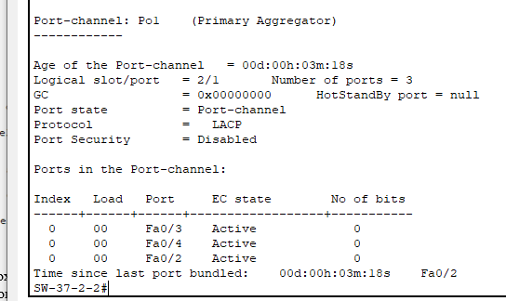

Рис. 3.1. налагодження порт-канала на першому комуторі

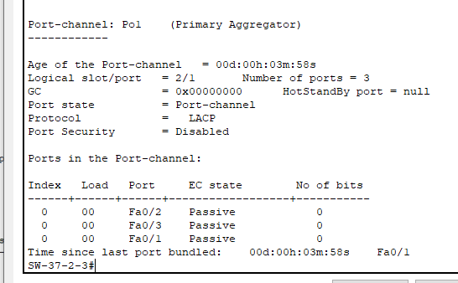

Рис. 3.1. налагодження порт-канала на другому комуторі

4. У побудованій мережі налагодити функціонування трьох VLAN користувачів та VLAN керування на основі групування портів та транкового протоколу 802.1q (номери та назви VLAN корис- тувачів зазначені у табл. 8, параметри для налагодження транкових каналів зазначені у табл. 9). Налагодження транкового протоколу для агрегованого каналу проводиться аналогічно налагодженню для фізичного каналу (вибір каналу здійснюється командою interface portchannel).

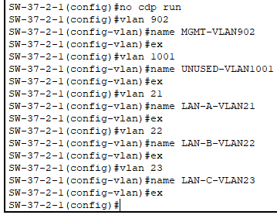

Рис. 4.1. Створення чотирьох влан (одна для керування)

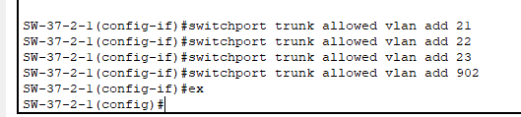

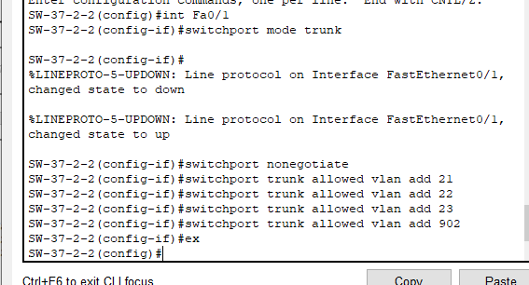

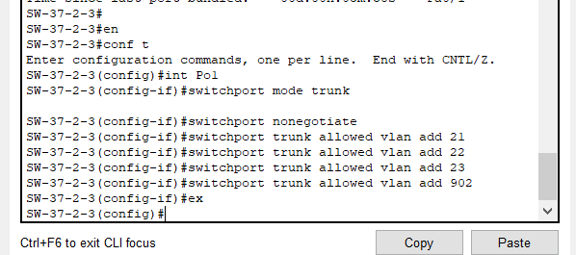

Рис. 4.2. Налаштовані порти за допомогою транквих каналів

5. Провести налагодження параметрів ІР-адресації пристроїв мережі відповідно до даних, які отримані у п. 2. Перевірити можливість інформаційного обміну між пристроями мережі, що належать як до однієї, так і до різних VLAN.

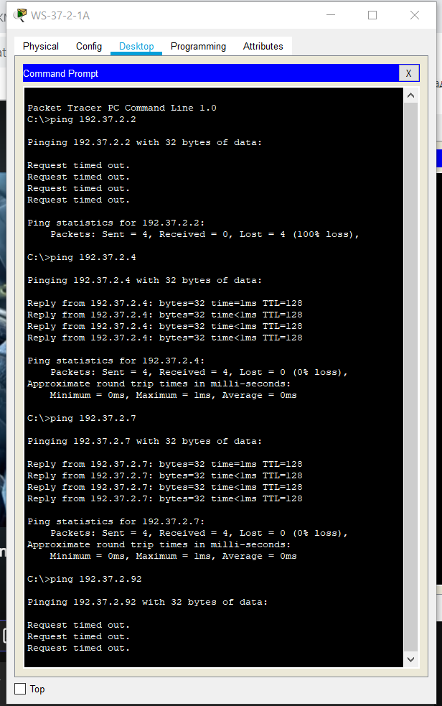

Рис. 5.1. Спроба запінгувати інший лан, два успішних пінга на мержі лану А, і пінг на менеджмент.

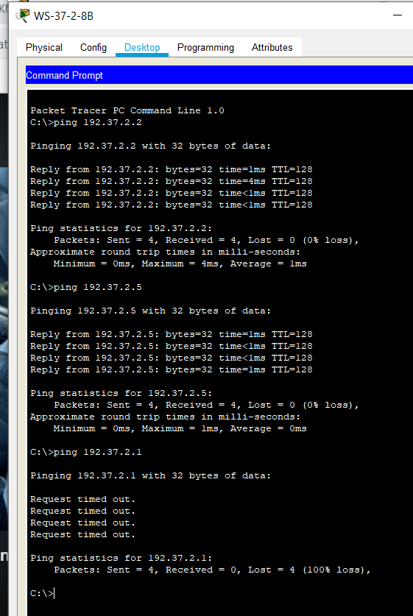

Рис. 5.2. Пінги на лані В, аналогічно

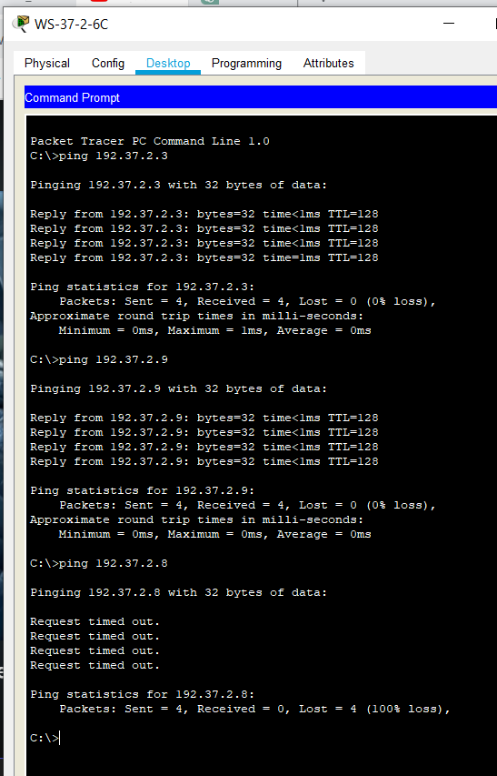

Рис. 5.3. Пінги на лані C, та спроба пінгануть лан В

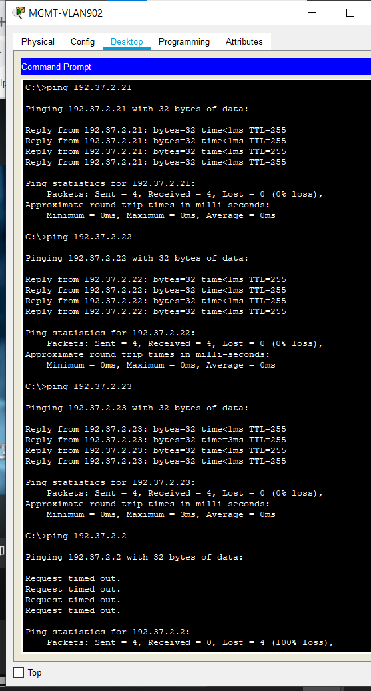

Рис. 5.4. Пінги на лані MGMT 902, та спроба пінгануть лан В

6. Налагодити можливість віддаленого доступу на базі протоколу Telnet/SSH до комутаторів мережі з робочої станції керування. Перевірити можливість здійснення віддаленого доступу.

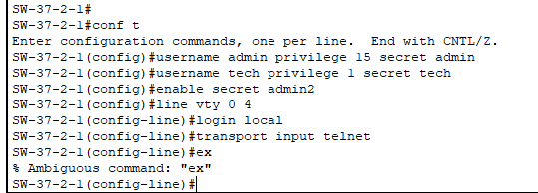

Рис. 3.1 Налагодження телнет на SW-37-2-1

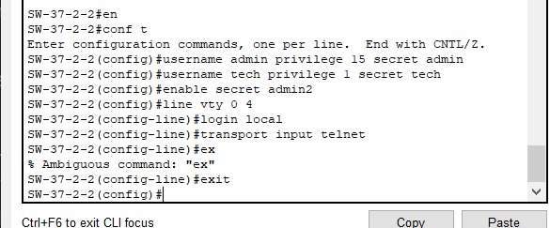

Рис. 3.2 Налагодження телнет на SW-37-2-2

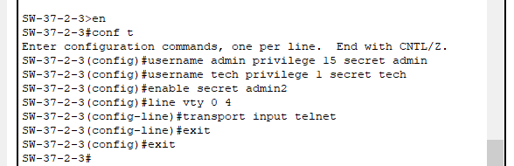

Рис. 3.3 Налагодження телнет на SW-37-2-3

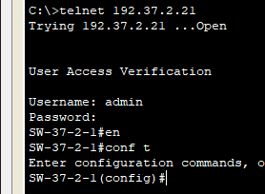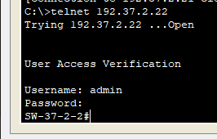

Рис. 3.4. Перевірка телнет

7. Дослідити особливості передачі трафіка та отримання службової та діагностичної інформації про налагоджені VLAN за допомогою відповідних команд.

1. Перегляд інформації про VLAN:

* **show vlan або show vlan brief:** Ці команди виведуть список усіх VLAN на комутаторі разом із їхніми номерами та іменами. Команда show vlan brief надасть більш короткий вивід.

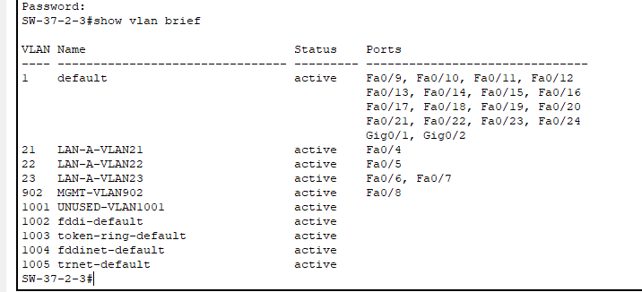

2. Перегляд інформації про Trunk-інтерфейси:

* **show interfaces trunk:** Ця команда виведе список усіх Trunk-інтерфейсів на комутаторі разом із списком дозволених VLAN для кожного Trunk-інтерфейсу.

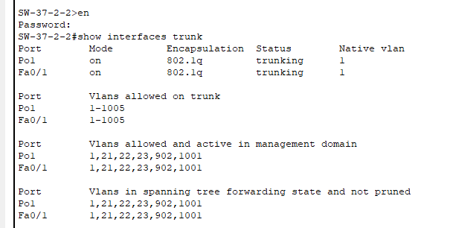

3. Перегляд інформації про Access-інтерфейси:

* **show interfaces status**: Ця команда показує статус усіх інтерфейсів, включаючи Access-інтерфейси, і їхній стан.

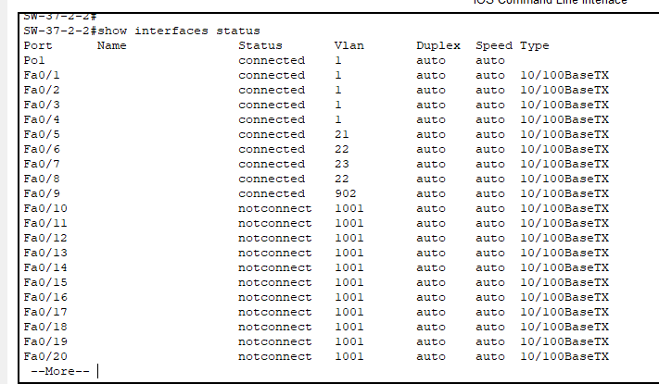

4. Перегляд інформації про потоки трафіку VLAN:

* **show mac-address-table**: Ця команда виводить таблицю MAC-адресів для VLAN. Вона показує, які MAC-адреси прив'язані до конкретного VLAN на комутаторі.

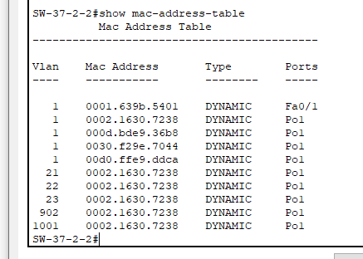

8. Налагодити використання Native VLAN при передачі даних через транкові канали (табл. 9).



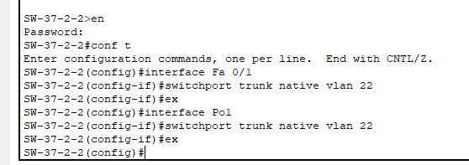

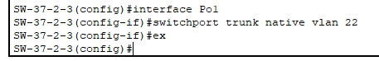

Рис. 8.1 Налагодження нативно\ влан

9. Дослідити особливості передачі трафіка та отримання службової та діагностичної інформації після змін п. 8 за допомогою відповідних команд.

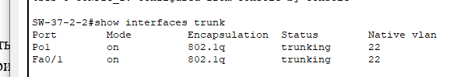



Рис. 9.1 нативна влан після налагодження

**Висновок:** під час виконання лабораторної роботи ми ознайомилися з особливостями функціонування та налагодження роботи технології VLAN на основі групування портів на обладнанні Cisco; отримали практичні навички налагодження, моніторингу та діагностування роботи VLAN, побудованих з використанням групування портів у мережі, побудованій на базі обладнання Cisco; дослідити процес роботи технологій VLAN на основі групування портів та процеси передачі даних у побудованій мережі.